**Especificación de requisitos de software**

#### Proyecto: Sistema de Gestión de la empresa de Transporte de carga Acme con sedes en las ciudades de Quito, Machala, Guayaquil, y la provincia de Loja

|  |  |
| --- | --- |
|  | Abril del 2019 |

##### Modelo de ingeniería [Nombre documento]

**Instrucciones para el uso de este formato**

*Este formato es una plantilla tipo para documentos de requisitos del software. Está basado y es conforme con el estándar IEEE Std 830-1998.*

*Las secciones que no se consideren aplicables al sistema descrito podrán de forma justificada indicarse como no aplicables (NA).*

0.3

Pág. 3

*Notas:*

*Los textos en color azul son indicaciones que deben eliminarse y, en su caso, sustituirse por los contenidos descritos en cada apartado.*

*Los textos entre corchetes del tipo “[Inserte aquí el texto]” permiten la inclusión directa de texto con el color y estilo adecuado a la sección, al pulsar sobre ellos con el puntero del ratón.*

*Los títulos y subtítulos de cada apartado están definidos como estilos de MS Word, de forma que su numeración consecutiva se genera automáticamente según se trate de estilos “Titulo1, Titulo2 y Titulo3”.*

*La sangría de los textos dentro de cada apartado se genera automáticamente al pulsar Intro al final de la línea de título. (Estilos Normal indentado1, Normal indentado 2 y Normal indentado 3).*

*El índice del documento es una tabla de contenido que MS Word actualiza tomando como criterio los títulos del documento.*

*Una vez terminada su redacción debe indicarse a Word que actualice todo su contenido para reflejar el contenido definitivo.*

.

# Ficha del documento

|  |  |  |  |
| --- | --- | --- | --- |
| **Fecha** | **Revisión** | **Autor** | **Verificado dep. Calidad.** |
| 13/04/2012 |  | Chávez García, Nicole Yadira  Cedeño Viteri Laura Melissa  Jefferson Cajas  Abigail Carvajal |  |

Documento validado por las partes en fecha:

|  |  |
| --- | --- |
| Por la comunidad | Por la universidad |
| Sistema de Gestión para la Empresa de Transporte de carga Acme  Ing. Raura Ruiz, Jorge Geovanny | Universidad de las Fuerzas Armadas Espe Villegas Vásconez, Diego Gabriel |

# Contenido

FICHA DEL DOCUMENTO 4

CONTENIDO 5

1. INTRODUCCIÓN 7
   1. Propósito 7
   2. Alcance 7
   3. Personal involucrado 7
   4. Definiciones, acrónimos y abreviaturas 8
   5. Referencias 9
   6. Resumen 9
2. DESCRIPCIÓN GENERAL 9
   1. Perspectiva del producto 9
   2. Funcionalidad del producto 10
   3. Características de los usuarios 11
   4. Restricciones 11
   5. Suposiciones y dependencias 11
3. REQUISITOS ESPECÍFICOS 11
   1. Requisitos comunes de las interfaces 21
      1. Interfaces de usuario 22
      2. Interfaces de hardware 22
      3. Interfaces de software 22
      4. Interfaces de comunicación 22
   2. Requisitos funcionales 22
      1. Requisito funcional 1 22
      2. Gestionar clientes 22
      3. Gestionar productos 27
      4. Gestionar guías de remisión 31
      5. Gestionar transportistas 35
      6. Gestionar zonas 40

|  |  |  |
| --- | --- | --- |
| **3.3** | **Requisitos no funcionales** | **44** |
| 3.3.1 | Requisitos de rendimiento | 44 |
| 3.3.2 | Seguridad | 44 |
| 3.3.3 | Fiabilidad | 44 |
| 3.3.4 | Disponibilidad | 45 |
| 3.3.5 | Mantenibilidad | 45 |
| 3.3.6 | Portabilidad | 45 |

# Introducción

Este documento es una Especificación de Requisitos Software (ERS) para el Sistema de información para la gestión de procesos y control de inventarios. Esta especificación se ha estructurado basándose en las directrices dadas por el estándar IEEE Práctica Recomendada para Especificaciones de Requisitos Software ANSI/IEEE 830, 1998.

## Propósito

El presente documento tiene como propósito definir las especificaciones funcionales, no funcionales para el desarrollo de un sistema de escritorio que permitirá gestionar distintos procesos administrativos y logísticos en el transporte de carga. Éste será utilizado por estudiantes, profesores y directivos.

## Alcance

Esta especificación de requisitos está dirigida al usuario del sistema, para continuar con el desarrollo de la aplicación de gestión de Transporte y envío de paquetería para profundizar en la automatización de ésta, la cual tiene por objetivo principal el gestionar los distintos procesos administrativos y de logística como gestión de: clientes, productos, guías de remisión, transportistas y zonas.

## Personal involucrado

|  |  |
| --- | --- |
| **Nombre** | Raura Ruiz, Jorge Geovanny |
| **Rol** | Gerente y Stakeholder |
| **Categoría Profesional** | TSU-Informática |
| **Responsabilidad** | Gerente de la empresa |
| **Información de contacto** | [georaura@gmail.com](mailto:georaura@gmail.com) |

|  |  |
| --- | --- |
| **Nombre** | Chávez García, Nicole Yadira |
| **Rol** | Analista, diseñador y programador |
| **Categoría Profesional** | TSU-Informática |
| **Responsabilidad** | Análisis de información, diseño y programación del SIS-I |
| **Información de contacto** | [nychavez@espe.edu.ec](mailto:nychavez@espe.edu.ec) |

|  |  |
| --- | --- |
| **Nombre** | Pullas Vergara, Anshelo Alexander |
| **Rol** | Analista, diseñador y programador |
| **Categoría Profesional** | TSU-Informática |
| **Responsabilidad** | Análisis de información, diseño y programación del SIS-I |
| **Información de contacto** | [aapullas@espe.edu.ec](mailto:aapullas@espe.edu.ec) |

|  |  |
| --- | --- |
| **Nombre** | Sampedro Giler, Francisco Gonzalo |
| **Rol** | Analista, diseñador y programador |
| **Categoría Profesional** | TSU-Informática |
| **Responsabilidad** | Análisis de información, diseño y programación del SIS-I |

|  |  |
| --- | --- |
| **Información de contacto** | [fgsampedro@espe.edu.ec](mailto:fgsampedro@espe.edu.ec) |

|  |  |
| --- | --- |
| **Nombre** | Suntaxi Gualotuña, Jonatan Javier |
| **Rol** | Analista, diseñador y programador |
| **Categoría Profesional** | TSU-Informática |
| **Responsabilidad** | Análisis de información, diseño y programación del SIS-I |
| **Información de contacto** | [jjsuntaxi@espe.edu.ec](mailto:jjsuntaxi@espe.edu.ec) |

|  |  |
| --- | --- |
| **Nombre** | Villegas Vásconez, Diego Gabriel |
| **Rol** | Analista, diseñador y programador |
| **Categoría Profesional** | TSU-Informática |
| **Responsabilidad** | Análisis de información, diseño y programación del SIS-I |
| **Información de contacto** | [dgvillegas@espe.edu.ec](mailto:dgvillegas@espe.edu.ec) |

* 1. **Definiciones, acrónimos y abreviaturas**

|  |  |
| --- | --- |
| ***Nombre*** | ***Descripción*** |
| **Usuario** | Persona que utilizara la aplicación móvil |
| **ERS** | Especificación de requisitos software |
| **RF** | Requisito Funcional |
| **NE** | No Específico |
| **RNF** | Requisito No Funcional |
| **Logística** | Conjunto de medios e infraestructura necesarios para llevar a cabo algo |
| **Transportista** | Persona que se dedica a hacer transportes |
|  |  |
| **Aplicativo** | Programa informático diseñado para facilitar al usuario la realización de determinado trabajo. |
| **Login** | Es el proceso mediante el cual un usuario accede a sus distintas cuentas informáticas, este tipo de proceso suele ir acompañado primero de un previo registro y segundo por el ingreso de un usuario y una contraseña. |
| **Cliente** | Persona que utiliza los servicios de un profesional o una empresa |
| **Producto** | Lo que se produce o elabora |
| **Administrativo** | Encargado de la gestión, organización y funcionamiento del |

|  |  |
| --- | --- |
|  | equipo de trabajo |
| **Guías** | Documento que llevan los transportistas de ciertas mercancías |
| **Remisión** | En un libro, indicación para acudir a otro lugar del mismo |
| **Sistema** | Conjunto de elementos que, ordenadamente relacionadas entre sí, contribuyen a determinado objeto |

* 1. **Referencias**

|  |  |
| --- | --- |
| **Titulo del Documento** | **Referencia** |
| Standard IEEE 830 - 1998 | IEEE |

* 1. **Resumen**

Este documento consta de tres secciones. En la primera sección se realiza una Este documento consta de tres secciones. En la primera sección se realiza una introducción al mismo y se proporciona una visión general de la especificación de recursos del sistema.

En la segunda sección del documento se realiza una descripción general del sistema, con el fin de conocer las principales funciones que éste debe realizar, los datos asociados y los factores, restricciones, supuestos y dependencias que afectan al desarrollo, sin entrar en excesivos detalles.

# Descripción general

## Perspectiva del producto

El software para el Sistema de Gestor de Transportes de carga de la empresa Acme está diseñado para agilizar los procesos de la empresa, es decir debe trabajar con un entorno amigable con el usuario, siendo capaz de ingresar, guardar y generar reportes de la información. El software contará con lo siguiente:

Base de datos. Debido a los parámetros declarados por el cliente se deberá utilizar como gestor de una Base de Datos Relacional MySQL Workbench (software libre). Debido a la portabilidad que tiene entre sistemas, da la facilidad de trabajar en distintos sistemas operativos y plataformas.

Sabiendo que el sistema conlleva a una interfaz amigable con el usuario y de fácil uso.

El sistema no recaerá en errores o procesos incompletos de funcionalidad, asegurando la fiabilidad del producto software.

Conexión de base de datos para identificar usuario y contraseña y generar consultas referentes a las entregas de cada uno de los transportistas.

## Funcionalidad del producto

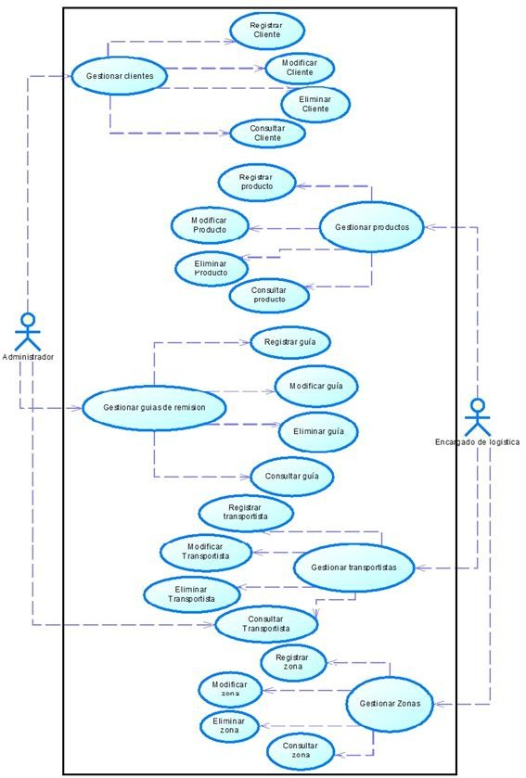

* 1. **Características de los usuarios**

|  |  |
| --- | --- |
| Tipo de usuario | Administrador |
| Formación | Bachiller |
| Actividades | Gestión clientes, gestión guías de remisión, consultas |

|  |  |
| --- | --- |
| Tipo de usuario | Encargado de logística |
| Formación | Bachiller |
| Actividades | Gestión productos, gestión transportistas, gestión zonas |

*.*

## Restricciones

* Interfaz para ser usada con internet.
* Uso de Dominio (X)
* Lenguajes y tecnologías en uso: HTML, JAVA.
* Los servidores deben ser capaces de atender consultas concurrentemente.
* El sistema se diseñará según un modelo cliente/servidor.
* El sistema deberá tener un diseño e implementación sencilla, independiente de la plataforma o del lenguaje de programación.

*.*

## Suposiciones y dependencias

* Se asume que los requisitos aquí descritos son estables
* Los equipos en los que se vaya a ejecutar el sistema deben cumplir los requisitos antes indicados para garantizar una ejecución correcta de la misma

# Requisitos específicos

#### Requerimientos Funcionales

|  |  |
| --- | --- |
| **Identificación del requerimiento:** | RF01 |
| **Nombre del Requerimiento:** | Autentificación de Usuario. |
| **Características:** | Los usuarios deberán identificarse para acceder a cualquier parte del sistema. |
| **Descripción del requerimiento:** | El sistema podrá ser consultado por cualquier usuario dependiendo del módulo en el cual se encuentre y su nivel de accesibilidad. |
| **Requerimiento NO funcional:** | * RNF01 * RNF02 * RNF05 * RNF08 |
| **Prioridad del requerimiento:**  Alta | |

|  |  |
| --- | --- |
| **Identificación del requerimiento:** | RF02 |
| **Nombre del Requerimiento:** | Registrar Clientes. |
| **Características:** | Los clientes deberán registrarse en el sistema para acceder a cualquier parte del sistema. |
| **Descripción del requerimiento:** | El sistema permitirá al usuario (Administrador) registrarse. El usuario debe suministrar los siguientes datos: RUC o cedula, nombre, dirección,  teléfono y correo electrónico. |
| **Requerimiento NO funcional:** | * RNF01 * RNF02 * RNF05 * RNF08 |
| **Identificación del requerimiento:**  Alta | |

|  |  |
| --- | --- |
| **Identificación del requerimiento:** | RF03 |
| **Nombre del Requerimiento:** | Modificar Clientes |
| **Características:** | El sistema permitirá modificar los clientes registrados previamente |
| **Descripción del requerimiento:** | Permite al administrador modificar los clientes con el RUC o cedula o con el nombre |
| **Requerimiento NO funcional:** | * RNF01 * RNF02 |
| **Prioridad del requerimiento:**  Alta | |

|  |  |
| --- | --- |
| **Identificación del requerimiento:** | RF04 |
| **Nombre del Requerimiento:** | Eliminar Clientes |
| **Características:** | Elimina clientes registrados previamente. |
| **Descripción del requerimiento:** | Permite al administrador eliminar productos mediante el RUC o cedula o con el nombre |
| **Requerimiento NO funcional:** | * RNF01 * RNF02 |
| **Prioridad del requerimiento:**  Alta | |

|  |  |
| --- | --- |
| **Identificación del requerimiento:** | RF05 |
| **Nombre del Requerimiento:** | Consultar clientes. |
| **Características:** | El sistema permitirá el administrador consultar clientes |
| **Descripción del requerimiento:** | El sistema permitirá al administrador consultar un cliente ya sea por su cédula o su nombre. |

|  |  |
| --- | --- |
| **Requerimiento NO funcional:** | * RNF01 * RNF02 |
| **Prioridad del requerimiento:**  Alta | |

|  |  |
| --- | --- |
| **Identificación del requerimiento:** | RF06 |
| **Nombre del Requerimiento:** | Consultar guias por cliente |
| **Características:** | El sistema tendrá una gestión administrativa respecto a los guias de cliente |
| **Descripción del requerimiento:** | El sistema permitirá al encargado de buscara guias por cliente |
| **Requerimiento NO funcional:** | * RNF01 * RNF02 * RNF05 |
| **Prioridad del requerimiento:**  Alta | |

|  |  |
| --- | --- |
| **Identificación del requerimiento:** | RF07 |
| **Nombre del Requerimiento:** | Consultar guias por fecha |
| **Características:** | El sistema permitirá consultar las guias por la fecha |
| **Descripción del requerimiento:** | Permite al encargado de logística mostrar las guias por fecha |
| **Requerimiento NO funcional:** | * RNF01 * RNF02 |
| **Prioridad del requerimiento:**  Alta | |

|  |  |
| --- | --- |
| **Identificación del requerimiento:** | RF08 |
| **Nombre del Requerimiento:** | Consultar guias por transportistas |
| **Características:** | Consultar guias por transportistas |
| **Descripción del requerimiento:** | Permite al encargado de logística consultar guias por transportistas |
| **Requerimiento NO funcional:** | * RNF01 * RNF02 |
| **Prioridad del requerimiento:**  Alta | |

|  |  |
| --- | --- |
| **Identificación del**  **requerimiento:** | RF10 |
| **Nombre del**  **Requerimiento:** | Registrar guías de remisión. |
| **Características:** | Las guías de remisión deberán ser registradas con los siguientes datos: número de guía, destino del envío, dirección del destinatario, teléfono del cliente, teléfono del transportista, nombre del transportista y una lista  de productos que se transporta |
| **Descripción del**  **requerimiento:** | El sistema permitirá al administrador registrar cada una de las guías de  remisión donde se realizan las entregas |
| **Requerimiento NO funcional:** | * RNF01 * RNF02 * RNF03 * RNF05 * RNF06 * RNF08 |
| **Prioridad del requerimiento:**  Alta | |

|  |  |
| --- | --- |
| **Identificación del**  **requerimiento:** | RF11 |
| **Nombre del**  **Requerimiento:** | Modificar guías de remisión. |
| **Características:** | El administrador podrá modificar las guías de remisión cuando sea  necesario |
| **Descripción del**  **requerimiento:** | El sistema permitirá al administrador modificar las guías de remisión por  el número de guía |
| **Requerimiento NO funcional:** | * RNF01 * RNF02 * RNF05 * RNF08 |

**Prioridad del requerimiento:**

Media

|  |  |
| --- | --- |
| **Identificación del**  **requerimiento:** | RF12 |
| **Nombre del**  **Requerimiento:** | Eliminar Guías de remisión. |
| **Características:** | Las guías de remisión podrán ser eliminadas del sistema si así lo  requiere |
| **Descripción del**  **requerimiento:** | El sistema permitirá al administrador eliminar las guías de remisión por  el número de guía |
| **Requerimiento NO funcional:** | * RNF01 * RNF02 * RNF05 * RNF08 |
| **Prioridad del requerimiento:**  Media | |

|  |  |
| --- | --- |
| **Identificación del**  **requerimiento:** | RF13 |
| **Nombre del**  **Requerimiento:** | Consultar Guías de remisión. |
| **Características:** | Las guías de remisión podrán ser consultadas en cualquier momento |
| **Descripción del**  **requerimiento:** | El sistema permitirá al administrador consultar las guías de remisión por  el número de guía |
| **Requerimiento NO funcional:** | * RNF01 * RNF02 * RNF03 * RNF05 * RNF06 * RNF08 |
| **Prioridad del requerimiento:**  Alta | |

|  |  |
| --- | --- |
| **Identificación del requerimiento:** | RF14 |
| **Nombre del Requerimiento:** | Registrar Transportistas. |
| **Características:** | Los transportistas deberán registrarse en el sistema para acceder a cualquier parte del sistema. |
| **Descripción del** | El sistema permitirá al usuario (Administrador o encargado de logística) |

|  |  |
| --- | --- |
| **requerimiento:** | registrarse. El usuario debe suministrar los siguientes datos: RUC, nombre, dirección, teléfono y correo electrónico, placa del vehículo que conduce |
| **Requerimiento NO funcional:** | * RNF01 * RNF02 * RNF05 * RNF08 |
| **Prioridad del requerimiento:**  Alta | |

|  |  |
| --- | --- |
| **Identificación del requerimiento:** | RF15 |
| **Nombre del Requerimiento:** | Modificar Transportistas |
| **Características:** | El Administrador podrá modificar los transportistas que se encuentran registrados |
| **Descripción del requerimiento:** | El sistema permitirá al administrador modificar los datos del transportista ya sea por su cédula o su nombre. |
| **Requerimiento NO funcional:** | * RNF01 * RNF02 |
| **Prioridad del requerimiento:**  Alta | |

|  |  |
| --- | --- |
| **Identificación del requerimiento:** | RF16 |
| **Nombre del Requerimiento:** | Eliminar Transportista. |
| **Características:** | El Administrador podrá eliminar transportistas que se encuentran  registrados. |
| **Descripción del requerimiento:** | El sistema permitirá al administrador eliminar un transportista ya sea por su cédula o su nombre. |
| **Requerimiento NO funcional:** | * RNF01 * RNF02 |
| **Prioridad del requerimiento:**  Alta | |

|  |  |
| --- | --- |
| **Identificación del requerimiento:** | RF17 |
| **Nombre del Requerimiento:** | Consultar Transportistas. |

|  |  |
| --- | --- |
| **Características:** | Los transportistas podrán ser consultadas en cualquier momento |
| **Descripción del requerimiento:** | El sistema permitirá al usuario (encargado de logística) consultar los transportistas ya sea por su nombre o código de transportista |
| **Requerimiento NO funcional:** | * RNF01 * RNF02 * RNF03 * RNF05 * RNF06 * RNF08 |
| **Prioridad del requerimiento:**  Alta | |

|  |  |
| --- | --- |
| **Identificación del requerimiento:** | RF18 |
| **Nombre del Requerimiento:** | Registrar Zonas. |
| **Características:** | Las zonas deberán ser registradas dependiendo en que ciudad se encuentren, ya sea Quito, Machala, Loja o Guayaquil |
| **Descripción del requerimiento:** | El sistema permitirá al usuario (encargado de logística) registrar cada una de las zonas donde se realizan las entregas |
| **Requerimiento NO funcional:** | * RNF01 * RNF02 * RNF03 * RNF05 * RNF06 * RNF08 |

**Prioridad del requerimiento:**

Alta

|  |  |
| --- | --- |
| **Identificación del requerimiento:** | RF19 |
| **Nombre del Requerimiento:** | Modificar Zonas. |
| **Características:** | El encargado de logística podrá modificar las zonas cuando sea necesario |
| **Descripción del requerimiento:** | El sistema permitirá al usuario modificar las zonas ya sea por el código de la zona o por su nombre |
| **Requerimiento NO funcional:** | * RNF01 * RNF02 * RNF05 * RNF08 |
| **Prioridad del requerimiento:**  Media | |

|  |  |
| --- | --- |
| **Identificación del requerimiento:** | RF20 |
| **Nombre del Requerimiento:** | Eliminar Zonas. |
| **Características:** | Las zonas podrán ser eliminadas del sistema si así lo requiere |
| **Descripción del requerimiento:** | El sistema permitirá al usuario (encargado de logística) eliminar las zonas ya sea por el código o nombre de la zona |

|  |  |
| --- | --- |
| **Requerimiento NO funcional:** | * RNF01 * RNF02 * RNF05 * RNF08 |
| **Prioridad del requerimiento:**  Media | |

|  |  |
| --- | --- |
| **Identificación del requerimiento:** | RF21 |
| **Nombre del Requerimiento:** | Consultar Zonas. |
| **Características:** | Las zonas podrán ser consultadas en cualquier momento |
| **Descripción del requerimiento:** | El sistema permitirá al usuario (encargado de logística) consultar las zonas ya sea por su nombre o código de cada zona |
| **Requerimiento NO funcional:** | * RNF01 * RNF02 * RNF03 * RNF05 * RNF06 * RNF08 |
| **Prioridad del requerimiento:**  Alta | |

**Requerimientos No Funcionales.**

|  |  |
| --- | --- |
| **Identificación del requerimiento:** | RNF01 |

|  |  |
| --- | --- |
| **Nombre del Requerimiento:** | Interfaz del sistema. |
| **Características:** | El sistema presentara una interfaz de usuario sencilla para que sea de fácil manejo a los usuarios del sistema. |
| **Descripción del requerimiento:** | El sistema debe tener una interfaz de uso intuitiva y sencilla. |
| **Prioridad del requerimiento:**  Alta | |

|  |  |
| --- | --- |
| **Identificación del requerimiento:** | RNF02 |
| **Nombre del Requerimiento:** | Ayuda en el uso del sistema. |
| **Características:** | La interfaz del usuario deberá de presentar un sistema de ayuda para que los mismos usuarios del sistema se les faciliten el trabajo en cuanto al manejo del sistema. |
| **Descripción del requerimiento:** | La interfaz debe estar complementada con un buen sistema de ayuda (la administración puede recaer en personal con poca experiencia en el uso de aplicaciones informáticas). |
| **Prioridad del requerimiento:**  Alta | |

|  |  |
| --- | --- |
| **Identificación del requerimiento:** | RNF03 |
| **Nombre del Requerimiento:** | Mantenimiento. |
| **Características:** | El sistema deberá de tener un manual de instalación y manual de usuario para facilitar los mantenimientos que serán realizados por el administrador. |
| **Descripción del requerimiento:** | El sistema debe disponer de una documentación fácilmente actualizable que permita realizar operaciones de mantenimiento con el menor  esfuerzo posible. |
| **Prioridad del requerimiento:**  Alta | |

|  |  |
| --- | --- |
| **Identificación del requerimiento:** | RNF04 |
| **Nombre del Requerimiento:** | Diseño de la interfaz a la característica de la web. |
| **Características:** | El sistema deberá de tener una interfaz de usuario, teniendo en cuenta las características de la web de la institución. |
| **Descripción del requerimiento:** | La interfaz de usuario debe ajustarse a las características de la web de la institución, dentro de la cual estará incorporado el sistema de gestión  de procesos y el inventario. |
| **Prioridad del requerimiento:**  Alta | |

|  |  |
| --- | --- |
| **Identificación del requerimiento:** | RNF05 |
| **Nombre del** | Desempeño |

|  |  |
| --- | --- |
| **Requerimiento:** |  |
| **Características:** | El sistema garantizara a los usuarios un desempeño en cuanto a los datos almacenado en el sistema ofreciéndole una confiabilidad a esta misma. |
| **Descripción del** | Garantizar el desempeño del sistema informático a los diferentes |
| **requerimiento:** | usuarios. En este sentido la información almacenada o registros |
|  | realizados podrán ser consultados y actualizados permanente y |
|  | simultáneamente, sin que se afecte el tiempo de respuesta. |
| **Prioridad del requerimiento:**  Alta | |

|  |  |
| --- | --- |
| **Identificación del requerimiento:** | RNF06 |
| **Nombre del Requerimiento:** | Nivel de Usuario |
| **Características:** | Garantizara al usuario el acceso de información de acuerdo al nivel que posee. |
| **Descripción del requerimiento:** | Facilidades y controles para permitir el acceso a la información al  personal autorizado a través de Internet, con la intención de consultar y subir información pertinente para cada una de ellas. |
| **Prioridad del requerimiento:**  Alta | |

|  |  |
| --- | --- |
| **Identificación del requerimiento:** | RNF07 |
| **Nombre del**  **Requerimiento:** | Confiabilidad continúa del sistema. |
| **Características:** | El sistema tendrá que estar en funcionamiento las 24 horas los 7 días de  la semana. Ya que es una página web diseñada para la carga de datos y comunicación entre usuarios. |
| **Descripción del requerimiento:** | La disponibilidad del sistema debe ser continua con un nivel de servicio para los usuarios de 7 días por 24 horas, garantizando un esquema adecuado que permita la posible falla en cualquiera de sus componentes, contar con una contingencia, generación de alarmas. |
| **Prioridad del requerimiento:**  Alta | |

|  |  |
| --- | --- |
| **Identificación del requerimiento:** | RNF08 |
| **Nombre del Requerimiento:** | Seguridad en información |
| **Características:** | El sistema garantizara a los usuarios una seguridad en cuanto a la información que se procede en el sistema. |
| **Descripción del requerimiento:** | Garantizar la seguridad del sistema con respecto a la información y datos que se manejan tales sean documentos, archivos y contraseñas. |
| **Prioridad del requerimiento:**  Alta | |

* 1. **Requisitos comunes de las interfaces**

*.*

#### Interfaces de usuario

La interfaz con el usuario consistirá en un conjunto de ventanas con botones, listas y campos de textos. Ésta deberá ser construida específicamente para el sistema propuesto y, será visualizada desde un navegador de internet.

#### Interfaces de hardware

Será necesario disponer de equipos de cómputos en perfecto estado con las siguientes características:

* + - * Adaptadores de red.
      * Procesador de 1.66GHz o superior.
      * Memoria mínima de 256Mb.
      * Mouse.
      * Teclado.

#### Interfaces de software

* + - * Sistema Operativo: Windows XP o superior.
      * Explorador: Mozilla o Chrome.

#### Interfaces de comunicación

Los servidores, clientes y aplicaciones se comunicarán entre sí, mediante protocolos estándares en internet, siempre que sea posible. Por ejemplo, para transferir archivos o documentos deberán utilizarse protocolos existentes (FTP u otros convenientes).

* 1. **Requisitos funcionales**

### Requisito funcional 1

* **Autentificación de Usuarios:** los usuarios deberán identificarse para acceder a cualquier parte del sistema.
  + El sistema podrá ser consultado por cualquier usuario dependiendo del módulo en el cual se encuentre y su nivel de accesibilidad.

### Gestionar clientes

Este sistema nos permitirá hacer la gestión de clientes, en el cual podremos registrar, modificar, eliminar y consultar los clientes que se encuentran en la base de datos

## Registrar clientes

Registrar Clientes: El sistema permitirá al usuario (Administrador o encargado de logística) registrarse. El usuario debe suministrar los siguientes datos del cliente: RUC o cedula, nombre, dirección, teléfono y correo electrónico.

|  |  |  |  |  |
| --- | --- | --- | --- | --- |
| **Nombre del Caso de Uso** | | RF-002.1 Registrar clientes | | |
| **Requerimientos del**  **Sistema Asociados** | | No existe | | |
| **Descripción** | | Proceso para registrar nuevos clientes, que pasaran a formar parte de la empresa. | | |
| **Actor** | | Administrador | | |
| **Precondición** | |  | | |
| **Secuencia normal** | **Pasos** | **Actor** | **Pasos** | **Sistema** |
| 1 | Solicitar registro de clientes. | 2 | Pide los siguientes datos para registrar: RUC o cedula, nombre,  dirección, teléfono y correo electrónico. |
| 3 | Ingresar los datos especificados en el punto 2 | 4 | Despliega los siguientes datos: RUC o cedula, nombre, dirección, teléfono y correo electrónico. |
| 5 | Ingresar los datos especificados en el punto 4 | 6 | Validar: **El RUC o la Cedula. -** no puede exceder los diez caracteres para la cedula y de trece caracteres en caso del RUC  **El nombre, dirección**: son caracteres alfabéticos que tienen un límite de 30 caracteres cada uno.  **El teléfono** solo se puede ingresar números con un máximo de 10.  **Correo electrónico:** está en el formato (correo@hotmail.com). |
| 7 | Guardar los datos | 8 | Validar. - **La cedula o el RUC:** La cedula ecuatoriana está formada por los dos primeros dígitos que corresponden a la provincia donde fue expedida, por lo cual los dos primeros números no será mayor a 24 ni menor a 1.  El tercer digito es un número menor a 6 (0, 1, 2, 3, 4, 5).  Los siguientes hasta el noveno digito son un número consecutivo.  Y el décimo digito es el digito verificador.  Los coeficientes usados para verificar el décimo dígito de la cédula, mediante el algoritmo “Módulo 10”, coeficientes = 2.1.2.1.2.1.2.1.2.  En el caso del RUC se agrega 001 a |

|  |  |  |  |  |
| --- | --- | --- | --- | --- |
|  |  |  |  | la cedula  **El teléfono** verifica que no tenga menos de 7 números.  **La fecha de nacimiento** Se verificará que sea mayor de edad (tener 18 años a la fecha actual).  Para todos los campos el aplicativo verifica que no esté ningún campo vacío.  **Correo electrónico** se verifica que sea un correo válido con el siguiente  formato: [correo@hotmail.com](mailto:correo@hotmail.com) |
|  |  | 9 | Se despliega un mensaje de confirmación de que se han guardado  los datos |
| 10 | Acepta el mensaje del punto 9 | 11 | Se desplegará un mensaje de aviso el cual contendrá RUC o cedula, nombre, dirección, teléfono y correo electrónico, en el caso de que el RUC  o la cedula este duplicada se pide ingresar nuevamente |
| 12 | Acepta el mensaje del punto 10 |  |  |
| **Post condición** | | Autentificar Usuario | | |
|  | **Paso** | **Excepciones** | | |
|  | 1 | Si la contraseña del administrador es ingresada incorrectamente se mostrará un mensaje de error que diga “contraseña incorrecta” | | |
|  | 2 | En caso de que los datos digitados en los campos:   * Cédula o RUC * Teléfono   No sean números, impedir que se pueda escribir en este campo. En caso de que los datos digitados en los campos:   * Nombre * Dirección   No sean letras, impedir que se pueda escribir en este campo. | | |
| 3 | Sí, todos los campos requeridos no se encuentren llenos, se debe mostrar un mensaje que diga: **“Ingrese todos los campos”**, se dejará los campos ya completados y el actor deberá registrar los datos faltantes.  Si la cédula o el RUC son incorrectos se mostrará un mensaje que diga **“Cédula/RUC incorrectos”**.  Si la cédula o el RUC emitido ya está registrado con anterioridad se mostrar un mensaje que diga **“Cedula/RUC ya registrado no se puede repetir”** | | |
| 4 | Sí, el actor cancela la operación se regresaría al inicio del programa | | |
| **Comentarios** | |  | | |

## Modificar clientes

Modificar Clientes: El sistema permitirá al administrador modificar los datos del cliente ya sea por su cédula o su nombre.

|  |  |  |  |  |
| --- | --- | --- | --- | --- |
| **Nombre del Caso de Uso** | | RF-002.2 Modificar clientes | | |
| **Requerimientos del**  **Sistema Asociados** | | No existe | | |
| **Descripción** | | El sistema permitirá modificar clientes ya registrados | | |
| **Actor** | | El administrador | | |
| **Precondición** | |  | | |
| **Secuencia normal** | **Pasos** | **Actor** | **Pasos** | **Sistema** |
| 1 | Solicitar modificar clientes | 2 | Despliega los siguientes datos para buscar las proformas exitosas, busca por cedula/RUC o por nombre. |
| 3 | Ingresar los datos especificados en el punto 2 | 4 | Busca por cedula/RUC o por nombre |
| 5 | Ingresar los datos especificados en el punto 4 | 6 | Despliega datos del cliente: RUC o cedula, nombre, dirección, teléfono y correo electrónico. |
| 7 | Ingresa los datos a modificar | 7 | Despliega un cuadro de dialogo con un mensaje de afirmación si el cliente ha sido modificado o de negación si no lo fue.. |
| **Post condición** | | Mandar a imprimir | | |
|  | **Paso** | **Excepciones** | | |
|  | 2 | En caso de que los datos digitados en los campos:   * Cédula o RUC   No sean números, impedir que se pueda escribir en este campo. En caso de que los datos digitados en los campos:   * Nombre   No sean letras, impedir que se pueda escribir en este campo. | | |
| 3 y 5 | Sí, el actor desea puede salir del programa presionando el botón de salir | | |
| **Comentarios** | |  | | |

## Eliminar clientes

Eliminar Clientes: El sistema permitirá al administrador eliminar un cliente ya sea por su cédula o su nombre.

|  |  |
| --- | --- |
| **Nombre del Caso de Uso** | RF-002.3 Eliminar clientes |
| **Requerimientos del Sistema Asociados** | No existe |
| **Descripción** | El sistema permitirá eliminar clientes ya registrados |

|  |  |  |  |  |
| --- | --- | --- | --- | --- |
| **Actor** | | El administrador | | |
| **Precondición** | |  | | |
| **Secuencia normal** | **Pasos** | **Actor** | **Pasos** | **Sistema** |
| 1 | Solicitar eliminar clientes | 2 | Despliega los siguientes datos para buscar las proformas exitosas, busca por cedula/RUC o por nombre. |
| 3 | Ingresar los datos especificados en el punto 2 | 4 | Busca por cedula/RUC o por nombre |
| 5 | Seleccionar eliminar cliente | 6 | Despliega un cuadro de dialogo con un mensaje de afirmación si el cliente ha sido eliminado o de negación si no  lo fue. |
| **Post condición** | | Mandar a imprimir | | |
|  | **Paso** | **Excepciones** | | |
|  | 2 | En caso de que los datos digitados en los campos:   * Cédula o RUC   No sean números, impedir que se pueda escribir en este campo. En caso de que los datos digitados en los campos:   * Nombre   No sean letras, impedir que se pueda escribir en este campo. | | |
| 3 y 5 | Sí, el actor desea puede salir del programa presionando el botón de salir | | |
| **Comentarios** | |  | | |

## Consultar clientes

Consultar Clientes: El sistema permitirá al administrador consultar los datos del cliente ya sea por su cédula o su nombre

|  |  |  |  |  |
| --- | --- | --- | --- | --- |
| **Nombre del Caso de Uso** | | RF-002.4 Consultar clientes | | |
| **Requerimientos del**  **Sistema Asociados** | | No existe | | |
| **Descripción** | | El sistema permitirá consultar clientes ya registrados | | |
| **Actor** | | El administrador | | |
| **Precondición** | |  | | |
| **Secuencia normal** | **Pasos** | **Actor** | **Pasos** | **Sistema** |
| 1 | Solicitar consultar clientes | 2 | Despliega los siguientes datos para buscar las proformas exitosas, busca por cedula/RUC o por nombre. |
| 3 | Ingresar los datos especificados en el punto 2 | 4 | Busca por cedula/RUC o por nombre |
| 5 | Ingresar los datos especificados en  el punto 4 | 6 | Despliega datos del cliente: RUC o  cedula, nombre, dirección, teléfono y |

|  |  |  |  |  |
| --- | --- | --- | --- | --- |
|  |  |  |  | correo electrónico. |
|  |  | 7 | Despliega un cuadro de dialogo con un mensaje de afirmación si encuentra la proforma o de negación  si la proforma no existe |
| **Post condición** | | Mandar a imprimir | | |
|  | **Paso** | **Excepciones** | | |
|  | 2 | En caso de que los datos digitados en los campos:   * Cédula o RUC   No sean números, impedir que se pueda escribir en este campo. En caso de que los datos digitados en los campos:   * Nombre   No sean letras, impedir que se pueda escribir en este campo. | | |
| 3 y 5 | Sí, el actor desea puede salir del programa presionando el botón de salir | | |
| **Comentarios** | |  | | |

### Gestionar productos

Este sistema nos permitirá hacer la gestión de productos, en el cual podremos registrar, modificar, eliminar y consultar los productos que se encuentran en la base de datos

## Registrar productos

El sistema permitirá al encargado de logística registrar los siguientes datos de los productos: código del producto, descripción del producto, valor del envío, clase del producto (frágil o no frágil)

|  |  |  |  |  |
| --- | --- | --- | --- | --- |
| **Nombre del Caso de Uso** | | RF-003.1 Registrar productos | | |
| **Requerimientos del**  **Sistema Asociados** | | No existe | | |
| **Descripción** | | Proceso para registrar nuevos productos, que pasaran a formar parte de la empresa. | | |
| **Actor** | | Encargado de logística | | |
| **Precondición** | |  | | |
| **Secuencia normal** | **Pasos** | **Actor** | **Pasos** | **Sistema** |
| 1 | Solicitar registro de productos. | 2 | Pide los siguientes datos para registrar: código del producto, descripción del producto, valor del envío, clase del producto (frágil o no  frágil) |
| 3 | Ingresar los datos especificados en el punto 2 | 4 | Despliega los siguientes datos: código del producto, descripción del producto, valor del envío, clase del producto (frágil o no frágil) |
| 5 | Ingresar los datos especificados en | 6 | Validar: **Código. –** tiene que tener 4 |

|  |  |  |  |  |
| --- | --- | --- | --- | --- |
|  |  | el punto 4 |  | caracteres numéricos  **La descripción, clase del producto**: son caracteres alfabéticos que tienen un límite de 30 caracteres cada uno. **El valor del envío** solo se puede  ingresar números decimales, máximo 2 decimales. |
| 7 | Guardar los datos | 8 | Validar. – **El código:** Se genera el código del producto automáticamente con cuatro números, empezado desde el 0001  **El valor del envío** verifica que no tenga más de 2 decimales.  **Descripción o clase del producto** se verifica que solo sean caracteres alfanuméricos |
|  |  | 9 | Se despliega un mensaje de confirmación de que se han guardado los datos |
| 10 | Acepta el mensaje del punto 9 | 11 | Se desplegará un mensaje de aviso el cual contendrá código del producto, descripción del producto, valor del envío, clase del producto (frágil o no  frágil) |
| 12 | Acepta el mensaje del punto 10 |  |  |
| **Post condición** | | Autentificar Usuario | | |
|  | **Paso** | **Excepciones** | | |
|  | 1 | Si la contraseña del encargado de logística es ingresada incorrectamente se mostrará un mensaje de error que diga “contraseña incorrecta” | | |
|  | 2 | En caso de que los datos digitados en los campos:   * Valor del envío * Código del producto   No sean números, impedir que se pueda escribir en este campo. En caso de que los datos digitados en los campos:   * Descripción del producto * Clase del producto   No sean letras, impedir que se pueda escribir en este campo. | | |
| 3 | Sí, todos los campos requeridos no se encuentren llenos, se debe mostrar un mensaje que diga: **“Ingrese todos los campos”**, se dejará los campos ya completados y el actor deberá registrar los datos faltantes.  Si el código del producto ya está registrado con anterioridad se mostrar un mensaje que diga **“Producto ya registrado ya registrado no se puede repetir”** | | |
| 4 | Sí, el actor cancela la operación se regresaría al inicio del programa | | |
| **Comentarios** | |  | | |

## Modificar productos

Modificar Productos: El sistema permitirá al encargado de logística modificar productos mediante el código asignado o con el nombre del producto.

|  |  |  |  |  |
| --- | --- | --- | --- | --- |
| **Nombre del Caso de Uso** | | RF-003.2 Consultar productos | | |
| **Requerimientos del**  **Sistema Asociados** | | No existe | | |
| **Descripción** | | El sistema permitirá modificar productos ya registrados | | |
| **Actor** | | El encargado de logística | | |
| **Precondición** | |  | | |
| **Secuencia normal** | **Pasos** | **Actor** | **Pasos** | **Sistema** |
| 1 | Solicitar modificar productos | 2 | Despliega los siguientes datos para buscar por código asignado o con el nombre del producto |
| 3 | Ingresar los datos especificados en el punto 2 | 4 | Busca por nombre o código del producto |
| 5 | Ingresar los datos especificados en el punto 4 | 6 | Despliega datos del producto: código asignado y con el nombre del producto |
| 7 | Ingresa los nuevos datos a modificar | 8 | Despliega un cuadro de dialogo con un mensaje de afirmación si el producto ha sido modificado o de negación si no lo fue. |
| **Post condición** | | Mandar a imprimir | | |
|  | **Paso** | **Excepciones** | | |
|  | 2 | En caso de que los datos digitados en los campos:   * Código del producto   No sean números, impedir que se pueda escribir en este campo. En caso de que los datos digitados en los campos:   * Nombre   No sean letras, impedir que se pueda escribir en este campo. | | |
| 3 y 5 | Sí, el actor desea puede salir del programa presionando el botón de salir | | |
| **Comentarios** | |  | | |

## Eliminar productos

Eliminar Productos: El sistema permitirá al encargado de logística eliminar productos mediante el código asignado o con el nombre del producto.

|  |  |
| --- | --- |
| **Nombre del Caso de Uso** | RF-003.3 Eliminar productos |
| **Requerimientos del Sistema Asociados** | No existe |

|  |  |  |  |  |
| --- | --- | --- | --- | --- |
| **Descripción** | | El sistema permitirá eliminar productos ya registrados | | |
| **Actor** | | El encargado de logística | | |
| **Precondición** | |  | | |
| **Secuencia normal** | **Pasos** | **Actor** | **Pasos** | **Sistema** |
| 1 | Solicitar eliminar productos | 2 | Despliega los siguientes datos para buscar por código asignado o con el nombre del producto |
| 3 | Ingresar los datos especificados en el punto 2 | 4 | Busca por nombre o código del producto |
| 5 | Ingresar los datos especificados en el punto 4 | 6 | Despliega datos del producto: código asignado y con el nombre del producto |
| 7 | Selecciona eliminar producto. | 8 | Despliega un cuadro de dialogo con un mensaje de afirmación si el producto ha sido eliminado o de  negación si no lo fue. |
| **Post condición** | | Mandar a imprimir | | |
|  | **Paso** | **Excepciones** | | |
|  | 2 | En caso de que los datos digitados en los campos:   * Código del producto   No sean números, impedir que se pueda escribir en este campo. En caso de que los datos digitados en los campos:   * Nombre   No sean letras, impedir que se pueda escribir en este campo. | | |
| 3 y 5 | Sí, el actor desea puede salir del programa presionando el botón de salir | | |
| **Comentarios** | |  | | |

## Consultar productos

Consultar Productos: El sistema permitirá al encargado de logística consultar productos mediante el código asignado o con el nombre del producto

|  |  |  |  |  |  |  |  |  |  |
| --- | --- | --- | --- | --- | --- | --- | --- | --- | --- |
| **Nombre del Caso de Uso** | | RF-003.4 Consultar productos | | | | | | | |
| **Requerimientos del**  **Sistema Asociados** | | No existe | | | | | | | |
| **Descripción** | | El sistema permitirá consultar productos ya registrados | | | | | | | |
| **Actor** | | El encargado de logística | | | | | | | |
| **Precondición** | |  | | | | | | | |
| **Secuencia normal** | **Pasos** | **Actor** | **Pasos** | **Sistema** | | | | | |
| 1 | Solicitar consultar productos | 2 | Despliega los siguientes datos para buscar por código asignado o con el nombre del producto | | | | | |
| 3 | Ingresar los datos especificados en | 4 | Busca | por | nombre | o | código | del |

|  |  |  |  |  |
| --- | --- | --- | --- | --- |
|  |  | el punto 2 |  | producto |
| 5 | Ingresar los datos especificados en el punto 4 | 6 | Despliega datos del producto: código asignado y con el nombre del  producto |
|  |  | 7 | Despliega un cuadro de dialogo con un mensaje de afirmación si encuentra la proforma o de negación si la proforma no existe |
| **Post condición** | | Mandar a imprimir | | |
|  | **Paso** | **Excepciones** | | |
|  | 2 | En caso de que los datos digitados en los campos:   * Código del producto   No sean números, impedir que se pueda escribir en este campo. En caso de que los datos digitados en los campos:   * Nombre   No sean letras, impedir que se pueda escribir en este campo. | | |
| 3 y 5 | Sí, el actor desea puede salir del programa presionando el botón de salir | | |
| **Comentarios** | |  | | |

### Gestionar guías de remisión

Este sistema nos permitirá hacer la gestión de guías de remisión, en el cual podremos registrar, modificar, eliminar y consultar las guías de remisión que se encuentran en la base de datos

## Registrar guías de remisión

Registrar guías de remisión: El sistema permitirá al administrador registrar guías de remisión con los siguientes datos: número de guía, destino del envío, dirección del destinatario, teléfono del cliente, teléfono del transportista, nombre del transportista y una lista de productos que se transporta

|  |  |  |  |  |  |  |  |  |
| --- | --- | --- | --- | --- | --- | --- | --- | --- |
| **Nombre del Caso de Uso** | | RF-004.1 Registrar guías de remisión | | | | | | |
| **Requerimientos del**  **Sistema Asociados** | | No existe | | | | | | |
| **Descripción** | | Proceso para registrar nuevas guías de remisión, que pasaran a formar parte de la empresa. | | | | | | |
| **Actor** | | Administrador | | | | | | |
| **Precondición** | |  | | | | | | |
| **Secuencia normal** | **Pasos** | **Actor** | | | | | **Pasos** | **Sistema** |
| 1 | Solicitar remisión. | registro | de | guías | de | 2 | Pide los siguientes datos para  registrar: número de guía, destino del envío, dirección del destinatario, |

|  |  |  |  |  |
| --- | --- | --- | --- | --- |
|  |  |  |  | teléfono del cliente, teléfono del transportista, nombre del transportista y una lista de productos que se transporta |
| 3 | Ingresar los datos especificados en el punto 2 | 4 | Despliega los siguientes datos: número de guía, destino del envío, dirección del destinatario, teléfono del cliente, teléfono del transportista, nombre del transportista y una lista  de productos que se transporta |
| 5 | Ingresar los datos especificados en el punto 4 | 6 | Validar: **Número de guía. –** tiene que tener 4 caracteres numéricos  **El destino del envío, dirección del destinatario, nombre del transportista, lista de productos que transporta**: son caracteres alfabéticos que tienen un límite de 30 caracteres cada uno, a excepción de lista de productos que transporta que puede excederse.  **El teléfono** solo se puede ingresar números enteros, máximo 7 |
| 7 | Guardar los datos | 8 | Validar. – **El número de guía:** verifica que tenga 4 caracteres alfanuméricos  **Teléfono** verifica que no tenga más de 7 caracteres  **Destino del envío, dirección del destinatario, nombre del transportista, lista de productos que transporta** se verifica que solo sean caracteres alfanuméricos |
|  |  | 9 | Se despliega un mensaje de confirmación de que se han guardado los datos |
| 10 | Acepta el mensaje del punto 9 | 11 | Se desplegará un mensaje de aviso el cual contendrá: número de guía, destino del envío, dirección del destinatario, teléfono del cliente, teléfono del transportista, nombre del transportista y una lista de productos  que se transporta |
| 12 | Acepta el mensaje del punto 10 |  |  |
| **Post condición** | | Autentificar Usuario | | |
|  | **Paso** | **Excepciones** | | |
|  | 1 | Si la contraseña del administrador es ingresada incorrectamente se mostrará un mensaje de error que diga “contraseña incorrecta” | | |
|  | 2 | En caso de que los datos digitados en los campos: | | |

|  |  |  |
| --- | --- | --- |
|  |  | * Valor del envío * Código del producto   No sean números, impedir que se pueda escribir en este campo. En caso de que los datos digitados en los campos:   * Descripción del producto * Clase del producto   No sean letras, impedir que se pueda escribir en este campo. |
| 3 | Sí, todos los campos requeridos no se encuentren llenos, se debe mostrar un mensaje que diga: **“Ingrese todos los campos”**, se dejará los campos ya completados y el actor deberá registrar los datos faltantes.  Si el código del producto ya está registrado con anterioridad se mostrar un mensaje que diga **“Producto ya registrado ya registrado no se puede repetir”** |
| 4 | Sí, el actor cancela la operación se regresaría al inicio del programa |
| **Comentarios** | |  |

## Modificar guías de remisión

Modificar guías de remisión: El sistema permitirá al administrador modificar una guía de remisión por el número de guía.

|  |  |  |  |  |
| --- | --- | --- | --- | --- |
| **Nombre del Caso de Uso** | | RF-004.2 Modificar guías de remisión | | |
| **Requerimientos del**  **Sistema Asociados** | | No existe | | |
| **Descripción** | | El sistema permitirá modificar guías de remisión | | |
| **Actor** | | El administrador | | |
| **Precondición** | |  | | |
| **Secuencia normal** | **Pasos** | **Actor** | **Pasos** | **Sistema** |
| 1 | Solicitar modificar guías de remisión | 2 | Despliega los siguientes datos para buscar por número de guías de remisión |
| 3 | Ingresar los datos especificados en el punto 2 | 4 | Busca por número de guías de remisión |
| 5 | Ingresar los datos especificados en el punto 4 | 6 | Despliega datos de las guías de remisión: número de guía, destino del envío, dirección del destinatario, teléfono del cliente, teléfono del transportista, nombre del transportista y una lista de productos que se  transporta |
| 7 | Ingresa los nuevos datos de la guía de remisión | 7 | Despliega un cuadro de dialogo con un mensaje de afirmación si la guía ha  sido modificada o de negación si no lo fue. |
| **Post condición** | | Mandar a imprimir | | |

|  |  |  |
| --- | --- | --- |
|  | **Paso** | **Excepciones** |
|  | 2 | En caso de que los datos digitados en los campos:   * Numero de guía de remisión   No sean números, impedir que se pueda escribir en este campo. |
| 3 y 5 | Sí, el actor desea puede salir del programa presionando el botón de salir |
| **Comentarios** | |  |

## Eliminar guías de remisión

Eliminar guías de remisión: El sistema permitirá al administrador eliminar los datos de las guías de remisión por el número de guías

|  |  |  |  |  |
| --- | --- | --- | --- | --- |
| **Nombre del Caso de Uso** | | RF-004.3 Eliminar guías de remisión | | |
| **Requerimientos del Sistema Asociados** | | No existe | | |
| **Descripción** | | El sistema permitirá eliminar guías de remisión | | |
| **Actor** | | El administrador | | |
| **Precondición** | |  | | |
| **Secuencia normal** | **Pasos** | **Actor** | **Pasos** | **Sistema** |
| 1 | Solicitar eliminar guías de remisión | 2 | Despliega los siguientes datos para buscar por número de guías de  remisión |
| 3 | Ingresar los datos especificados en el punto 2 | 4 | Busca por número de guías de remisión |
| 5 | Ingresar los datos especificados en el punto 4 | 6 | Despliega datos de las guías de remisión: número de guía, destino del envío, dirección del destinatario, teléfono del cliente, teléfono del transportista, nombre del transportista  y una lista de productos que se transporta |
| 7 | Selecciona eliminar guía de remisión. | 7 | Despliega un cuadro de dialogo con un mensaje de afirmación si la guía ha  sido eliminada o de negación si no lo fue. |
| **Post condición** | | Mandar a imprimir | | |
|  | **Paso** | **Excepciones** | | |
|  | 2 | En caso de que los datos digitados en los campos:   * Numero de guía de remisión   No sean números, impedir que se pueda escribir en este campo. | | |
| 3 y 5 | Sí, el actor desea puede salir del programa presionando el botón de salir | | |
| **Comentarios** | |  | | |

## Consultar guías de remisión

Consultar guías de remisión: El sistema permitirá al administrador consultar los datos de las guías de remisión por el número de guías

|  |  |  |  |  |
| --- | --- | --- | --- | --- |
| **Nombre del Caso de Uso** | | RF-004.4 Consultar guías de remisión | | |
| **Requerimientos del**  **Sistema Asociados** | | No existe | | |
| **Descripción** | | El sistema permitirá consultar guías de remisión | | |
| **Actor** | | El administrador | | |
| **Precondición** | |  | | |
| **Secuencia normal** | **Pasos** | **Actor** | **Pasos** | **Sistema** |
| 1 | Solicitar consultar guías de remisión | 2 | Despliega los siguientes datos para buscar por numero de guías de remisión |
| 3 | Ingresar los datos especificados en el punto 2 | 4 | Busca por numero de guías de remisión |
| 5 | Ingresar los datos especificados en el punto 4 | 6 | Despliega datos de las guías de remisión: número de guía, destino del envío, dirección del destinatario, teléfono del cliente, teléfono del transportista, nombre del transportista  y una lista de productos que se transporta |
|  |  | 7 | Despliega un cuadro de dialogo con un mensaje de afirmación si encuentra la proforma o de negación  si la proforma no existe |
| **Post condición** | | Mandar a imprimir | | |
|  | **Paso** | **Excepciones** | | |
|  | 2 | En caso de que los datos digitados en los campos:   * Numero de guía de remisión   No sean números, impedir que se pueda escribir en este campo. | | |
| 3 y 5 | Sí, el actor desea puede salir del programa presionando el botón de salir | | |
| **Comentarios** | |  | | |

### Gestionar transportistas

Este sistema nos permitirá hacer la gestión de transportistas, en el cual podremos registrar, modificar, eliminar y consultar los transportistas

## Registrar transportistas

Registrar transportistas: El encargado de logística podrá registrar con los siguientes datos: RUC, nombre, dirección, teléfono y correo electrónico, placa del vehículo que conduce

|  |  |  |  |  |
| --- | --- | --- | --- | --- |
| **Nombre del Caso de Uso** | | RF-005.1 Registrar transportistas | | |
| **Requerimientos del**  **Sistema Asociados** | | No existe | | |
| **Descripción** | | Proceso para registrar nuevos transportistas, que pasaran a formar parte de la empresa. | | |
| **Actor** | | Administrador | | |
| **Precondición** | |  | | |
| **Secuencia normal** | **Pasos** | **Actor** | **Pasos** | **Sistema** |
| 1 | Solicitar registro de transportistas | 2 | Pide los siguientes datos para registrar: RUC o cedula, nombre, dirección, teléfono, correo electrónico y placa del vehículo que  conduce |
| 3 | Ingresar los datos especificados en el punto 2 | 4 | Despliega los siguientes datos: RUC o cedula, nombre, dirección, teléfono, correo electrónico y placa del vehículo que conduce |
| 5 | Ingresar los datos especificados en el punto 4 | 6 | Validar: **El RUC o la Cedula. -** no puede exceder los diez caracteres para la cedula y de trece caracteres en caso del RUC  **El nombre, dirección**: son caracteres alfabéticos que tienen un límite de 30 caracteres cada uno.  **El teléfono** solo se puede ingresar números con un máximo de 10.  **Correo electrónico:** está en el formato ([correo@hotmail.com](mailto:correo@hotmail.com)).  **Placa del vehículo que conduce:** son 3 caracteres alfanuméricos seguido de 4 caracteres numéricos. |
| 7 | Guardar los datos | 8 | Validar. - **La cedula o el RUC:** La cedula ecuatoriana está formada por los dos primeros dígitos que corresponden a la provincia donde fue expedida, por lo cual los dos primeros números no será mayor a 24 ni menor a 1.  El tercer digito es un número menor a 6 (0, 1, 2, 3, 4, 5).  Los siguientes hasta el noveno digito son un número consecutivo.  Y el décimo digito es el digito verificador.  Los coeficientes usados para verificar |

|  |  |  |  |  |
| --- | --- | --- | --- | --- |
|  |  |  |  | el décimo dígito de la cédula, mediante el algoritmo “Módulo 10”, coeficientes = 2.1.2.1.2.1.2.1.2.  En el caso del RUC se agrega 001 a la cedula  **El teléfono** verifica que no tenga menos de 7 números.  **La fecha de nacimiento** Se verificará que sea mayor de edad (tener 18 años a la fecha actual).  Para todos los campos el aplicativo verifica que no esté ningún campo vacío.  **Correo electrónico** se verifica que sea un correo válido con el siguiente formato: [correo@hotmail.com](mailto:correo@hotmail.com)  **Placa del vehículo que conduce** Tiene que ser 3 caracteres alfanuméricos seguidos de 4 caracteres numéricos  Ejemplo: PHU-1234 |
|  |  | 9 | Se despliega un mensaje de confirmación de que se han guardado los datos |
| 10 | Acepta el mensaje del punto 9 | 11 | Se desplegará un mensaje de aviso el cual contendrá RUC o cedula, nombre, dirección, teléfono, correo electrónico y placa del vehículo que  conduce |
| 12 | Acepta el mensaje del punto 10 |  |  |
| **Post condición** | | Autentificar Usuario | | |
|  | **Paso** | **Excepciones** | | |
|  | 1 | Si la contraseña del encargado de logística es ingresada incorrectamente se mostrará un mensaje de error que diga “contraseña incorrecta” | | |
|  | 2 | En caso de que los datos digitados en los campos:   * Cédula o RUC * Teléfono   No sean números, impedir que se pueda escribir en este campo. En caso de que los datos digitados en los campos:   * Nombre * Dirección   No sean letras, impedir que se pueda escribir en este campo. | | |
| 3 | Sí, todos los campos requeridos no se encuentren llenos, se debe mostrar un mensaje que diga: **“Ingrese todos los campos”**, se dejará los campos ya completados y el actor deberá registrar los datos faltantes.  Si la cédula o el RUC son incorrectos se mostrará un mensaje que diga **“Cédula/RUC incorrectos”**. | | |

|  |  |  |
| --- | --- | --- |
|  |  | Si la cédula o el RUC emitido ya está registrado con anterioridad se mostrar un mensaje que diga **“Cedula/RUC ya registrado no se puede repetir”** |
| 4 | Sí, el actor cancela la operación se regresaría al inicio del programa |
| **Comentarios** | |  |

## Modificar transportistas

Modificar transportistas: El encargado de logística podrá modificar transportistas con el RUC o con el nombre

|  |  |  |  |  |
| --- | --- | --- | --- | --- |
| **Nombre del Caso de Uso** | | RF-005.2 Consultar transportistas | | |
| **Requerimientos del**  **Sistema Asociados** | | No existe | | |
| **Descripción** | | El sistema permitirá modificar transportistas ya registrados | | |
| **Actor** | | El encargado de logística | | |
| **Precondición** | |  | | |
| **Secuencia normal** | **Pasos** | **Actor** | **Pasos** | **Sistema** |
| 1 | Solicitar modificar transportistas | 2 | Despliega los siguientes datos para buscar las proformas exitosas, busca por cedula/RUC o por  nombre. |
| 3 | Ingresar los datos especificados en el punto 2 | 4 | Busca por cedula/RUC o por nombre |
| 5 | Ingresar los datos especificados en el punto 4 | 6 | Despliega datos del cliente: RUC o cedula, nombre, dirección, teléfono,  correo electrónico y placa del vehículo que conduce |
| 7 | Ingresa los nuevos datos del transportista. | 8 | Despliega un cuadro de dialogo con un mensaje de afirmación si el transportista ha sido modificado o de  negación si no lo fue. |
| **Post condición** | | Mandar a imprimir | | |
|  | **Paso** | **Excepciones** | | |
|  | 2 | En caso de que los datos digitados en los campos:   * Cédula o RUC   No sean números, impedir que se pueda escribir en este campo. En caso de que los datos digitados en los campos:   * Nombre   No sean letras, impedir que se pueda escribir en este campo. | | |
| 3 y 5 | Sí, el actor desea puede salir del programa presionando el botón de salir | | |

|  |  |
| --- | --- |
| **Comentarios** |  |

## Eliminar transportistas

Eliminar transportistas: El encargado de logística podrá eliminar transportistas con el nombre o con el RUC

|  |  |  |  |  |
| --- | --- | --- | --- | --- |
| **Nombre del Caso de Uso** | | RF-005.3 Eliminar transportistas | | |
| **Requerimientos del Sistema Asociados** | | No existe | | |
| **Descripción** | | El sistema permitirá eliminar transportistas ya registrados | | |
| **Actor** | | El encargado de logística | | |
| **Precondición** | |  | | |
| **Secuencia normal** | **Pasos** | **Actor** | **Pasos** | **Sistema** |
| 1 | Solicitar eliminar transportistas | 2 | Despliega los siguientes datos para buscar las proformas exitosas,  busca por cedula/RUC o por nombre. |
| 3 | Ingresar los datos especificados en el punto 2 | 4 | Busca por cedula/RUC o por nombre |
| 5 | Ingresar los datos especificados en el punto 4 | 6 | Despliega datos del cliente: RUC o cedula, nombre, dirección, teléfono,  correo electrónico y placa del vehículo que conduce |
| 7 | Selecciona eliminar transportista. | 8 | Despliega un cuadro de dialogo con un mensaje de afirmación si el  transportista ha sido eliminado o de negación si no lo fue. |
| **Post condición** | | Mandar a imprimir | | |
|  | **Paso** | **Excepciones** | | |
|  | 2 | En caso de que los datos digitados en los campos:   * Cédula o RUC   No sean números, impedir que se pueda escribir en este campo. En caso de que los datos digitados en los campos:   * Nombre   No sean letras, impedir que se pueda escribir en este campo. | | |
| 3 y 5 | Sí, el actor desea puede salir del programa presionando el botón de salir | | |
| **Comentarios** | |  | | |

## Consultar transportistas

Consultar guías de remisión: El sistema permitirá al administrador consultar los datos de las guías de remisión por el número de guías

|  |  |  |  |  |
| --- | --- | --- | --- | --- |
| **Nombre del Caso de Uso** | | RF-005.4 Consultar transportistas | | |
| **Requerimientos del**  **Sistema Asociados** | | No existe | | |
| **Descripción** | | El sistema permitirá consultar transportistas ya registrados | | |
| **Actor** | | El encargado de logística | | |
| **Precondición** | |  | | |
| **Secuencia normal** | **Pasos** | **Actor** | **Pasos** | **Sistema** |
| 1 | Solicitar consultar transportistas | 2 | Despliega los siguientes datos para buscar las proformas exitosas,  busca por cedula/RUC o por nombre. |
| 3 | Ingresar los datos especificados en el punto 2 | 4 | Busca por cedula/RUC o por nombre |
| 5 | Ingresar los datos especificados en el punto 4 | 6 | Despliega datos del cliente: RUC o cedula, nombre, dirección, teléfono, correo electrónico y placa del vehículo que conduce |
|  |  | 7 | Despliega un cuadro de dialogo con un mensaje de afirmación si  encuentra la proforma o de negación si la proforma no existe |
| **Post condición** | | Mandar a imprimir | | |
|  | **Paso** | **Excepciones** | | |
|  | 2 | En caso de que los datos digitados en los campos:   * Cédula o RUC   No sean números, impedir que se pueda escribir en este campo. En caso de que los datos digitados en los campos:   * Nombre   No sean letras, impedir que se pueda escribir en este campo. | | |
| 3 y 5 | Sí, el actor desea puede salir del programa presionando el botón de salir | | |
| **Comentarios** | |  | | |

### Gestionar zonas

Este sistema nos permitirá hacer la gestión de zonas, en el cual podremos registrar, modificar, eliminar y consultar las zonas

## Registrar zonas

Registrar zonas: El encargado de logística podrá registrar zona de envíos con el código o con el nombre de la zona

|  |  |
| --- | --- |
| **Nombre del Caso de** | RF-006.1 Registrar zonas |

|  |  |  |  |  |
| --- | --- | --- | --- | --- |
| **Uso** | |  | | |
| **Requerimientos del Sistema Asociados** | | No existe | | |
| **Descripción** | | Proceso para registrar nuevas zonas, que pasaran a formar parte de la empresa. | | |
| **Actor** | | Encargado de logística | | |
| **Precondición** | |  | | |
| **Secuencia normal** | **Pasos** | **Actor** | **Pasos** | **Sistema** |
| 1 | Solicitar registro de zonas. | 2 | Pide los siguientes datos: código y con el nombre de la zona |
| 3 | Ingresar los datos especificados en el punto 2 | 4 | Despliega los siguientes datos: código y con el nombre de la zona |
| 5 | Ingresar los datos especificados en el punto 4 | 6 | Validar: **Código. –** tiene que tener 4 caracteres numéricos  **El nombre**: el campo tiene caracteres alfabéticos que tienen un límite de 30 caracteres cada uno. |
| 7 | Guardar los datos | 8 | Validar. – **El código:** Se genera el código del producto automáticamente con cuatro números, empezado desde el 0001  **Nombre de la zona** se verifica que solo sean caracteres alfanuméricos |
|  |  | 9 | Se despliega un mensaje de  confirmación de que se han guardado los datos |
| 10 | Acepta el mensaje del punto 9 | 11 | Se desplegará un mensaje de aviso el cual contendrá: código y con el  nombre de la zona |
| 12 | Acepta el mensaje del punto 10 |  |  |
| **Post condición** | | Autentificar Usuario | | |
|  | **Paso** | **Excepciones** | | |
|  | 1 | Si la contraseña del encargado de logística es ingresada incorrectamente se mostrará un mensaje de error que diga “contraseña incorrecta” | | |
|  | 2 | En caso de que los datos digitados en los campos:   * Código de la zona   No sean números, impedir que se pueda escribir en este campo. En caso de que los datos digitados en los campos:   * Nombre de la zona   No sean letras, impedir que se pueda escribir en este campo. | | |
| 3 | Sí, todos los campos requeridos no se encuentren llenos, se debe mostrar un mensaje que diga: **“Ingrese todos los campos”**, se dejará los campos ya completados y el actor deberá registrar los datos faltantes.  Si el código de la zona ya está registrado con anterioridad se mostrar un mensaje que diga **“Zona ya registrada ya registrado no se puede repetir”** | | |
| 4 | Sí, el actor cancela la operación se regresaría al inicio del programa | | |

|  |  |
| --- | --- |
| **Comentarios** |  |

## Modificar zonas

Modificar zonas: El encargado de logística podrá modificar zona de envíos con el código o con el nombre de la zona

|  |  |  |  |  |
| --- | --- | --- | --- | --- |
| **Nombre del Caso de Uso** | | RF-006.2 Modificar zonas | | |
| **Requerimientos del Sistema Asociados** | | No existe | | |
| **Descripción** | | El sistema permitirá modificar zonas ya registrados | | |
| **Actor** | | El encargado de logística | | |
| **Precondición** | |  | | |
| **Secuencia normal** | **Pasos** | **Actor** | **Pasos** | **Sistema** |
| 1 | Solicitar modificar productos | 2 | Despliega los siguientes datos  para buscar por código o con el nombre del producto |
| 3 | Ingresar los datos especificados en el punto 2 | 4 | Busca por nombre o código del producto |
| 5 | Ingresar los datos especificados en  el punto 4 | 6 | Despliega datos del producto: código  asignado y el nombre del producto |
| 7 | Ingresa los datos nuevos de la zona. | 8 | Despliega un cuadro de dialogo con un mensaje de afirmación si la zona ha sido modificada o de negación si no lo fue. |
| **Post condición** | | Mandar a imprimir | | |
|  | **Paso** | **Excepciones** | | |
|  | 2 | En caso de que los datos digitados en los campos:   * Código del producto   No sean números, impedir que se pueda escribir en este campo. En caso de que los datos digitados en los campos:   * Nombre   No sean letras, impedir que se pueda escribir en este campo. | | |
| 3 y 5 | Sí, el actor desea puede salir del programa presionando el botón de salir | | |
| **Comentarios** | |  | | |

## Eliminar zonas

Eliminar zonas: El encargado de logística podrá eliminar zona de envíos con el código o con el nombre de la zona

|  |  |  |  |  |
| --- | --- | --- | --- | --- |
| **Nombre del Caso de Uso** | | RF-006.3 Eliminar zonas | | |
| **Requerimientos del**  **Sistema Asociados** | | No existe | | |
| **Descripción** | | El sistema permitirá eliminar zonas ya registrados | | |
| **Actor** | | El encargado de logística | | |
| **Precondición** | |  | | |
| **Secuencia normal** | **Pasos** | **Actor** | **Pasos** | **Sistema** |
| 1 | Solicitar eliminar productos | 2 | Despliega los siguientes datos  para buscar por código o con el nombre del producto |
| 3 | Ingresar los datos especificados en el punto 2 | 4 | Busca por nombre o código del producto |
| 5 | Ingresar los datos especificados en  el punto 4 | 6 | Despliega datos del producto: código  asignado y el nombre del producto |
| 7 | Selecciona eliminar zona. | 8 | Despliega un cuadro de dialogo con un mensaje de afirmación si la zona ha sido eliminada o de negación si no  lo fue. |
| **Post condición** | | Mandar a imprimir | | |
|  | **Paso** | **Excepciones** | | |
|  | 2 | En caso de que los datos digitados en los campos:   * Código del producto   No sean números, impedir que se pueda escribir en este campo. En caso de que los datos digitados en los campos:   * Nombre   No sean letras, impedir que se pueda escribir en este campo. | | |
| 3 y 5 | Sí, el actor desea puede salir del programa presionando el botón de salir | | |
| **Comentarios** | |  | | |

## Consultar zonas

Consultar zonas: El encargado de logística podrá consultar zona de envíos con el código o con el nombre de la zona

|  |  |  |  |  |
| --- | --- | --- | --- | --- |
| **Nombre del Caso de Uso** | | RF-006.4 Consultar zonas | | |
| **Requerimientos del**  **Sistema Asociados** | | No existe | | |
| **Descripción** | | El sistema permitirá consultar zonas ya registrados | | |
| **Actor** | | El encargado de logística | | |
| **Precondición** | |  | | |
| **Secuencia normal** | **Pasos** | **Actor** | **Pasos** | **Sistema** |
| 1 | Solicitar consultar productos | 2 | Despliega los siguientes datos para buscar por código o con el |

|  |  |  |  |  |  |  |  |  |
| --- | --- | --- | --- | --- | --- | --- | --- | --- |
|  |  |  |  | nombre del producto | | | | |
| 3 | Ingresar los datos especificados en el punto 2 | 4 | Busca por producto | nombre | o | código | del |
| 5 | Ingresar los datos especificados en  el punto 4 | 6 | Despliega datos del producto: código  asignado y el nombre del producto | | | | |
|  |  | 7 | Despliega un cuadro de dialogo con un mensaje de afirmación si encuentra la proforma o de negación si la proforma no existe | | | | |
| **Post condición** | | Mandar a imprimir | | | | | | |
|  | **Paso** | **Excepciones** | | | | | | |
|  | 2 | En caso de que los datos digitados en los campos:   * Código del producto   No sean números, impedir que se pueda escribir en este campo. En caso de que los datos digitados en los campos:   * Nombre   No sean letras, impedir que se pueda escribir en este campo. | | | | | | |
| 3 y 5 | Sí, el actor desea puede salir del programa presionando el botón de salir | | | | | | |
| **Comentarios** | |  | | | | | | |

## Requisitos no funcionales

### Requisitos de rendimiento

* Garantizar que el diseño de las consultas u otro proceso no afecte el desempeño de la base de datos, ni considerablemente el tráfico de la red.

### Seguridad

* Garantizar la confiabilidad, la seguridad y el desempeño del sistema informático a los diferentes usuarios. En este sentido la información almacenada o registros realizados podrán ser consultados y actualizados permanente y simultáneamente, sin que se afecte el tiempo de respuesta.
* Garantizar la seguridad del sistema con respecto a la información y datos que se manejan tales sean documentos, archivos y contraseñas.
* Facilidades y controles para permitir el acceso a la información al personal autorizado a través de Internet, con la intención de consultar y subir información pertinente para cada una de ellas.

### Fiabilidad

* El sistema debe tener una interfaz de uso intuitiva y sencilla
* La interfaz de usuario debe ajustarse a las características de la web de la institución, dentro de la cual estará incorporado el sistema de gestión de procesos y el inventario

### Disponibilidad

* La disponibilidad del sistema debe ser continua con un nivel de servicio para los usuarios de 7 días por 24 horas, garantizando un esquema adecuado que permita la posible falla en cualquiera de sus componentes, contar con una contingencia, generación de alarmas.

### Mantenibilidad

* El sistema debe disponer de una documentación fácilmente actualizable que permita realizar operaciones de mantenimiento con el menor esfuerzo posible
* La interfaz debe estar complementada con un buen sistema de ayuda (la administración puede recaer en personal con poca experiencia en el uso de aplicaciones informáticas).

### Portabilidad

* El sistema será implantado bajo la plataforma de Windows.

##### UML

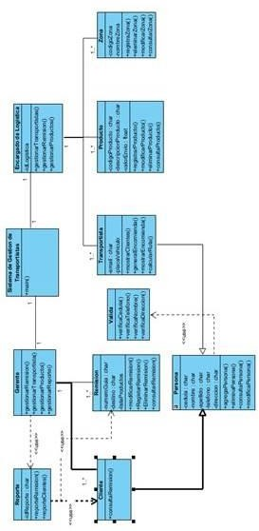

**DIAGRAMA DE CASOS DE USO**

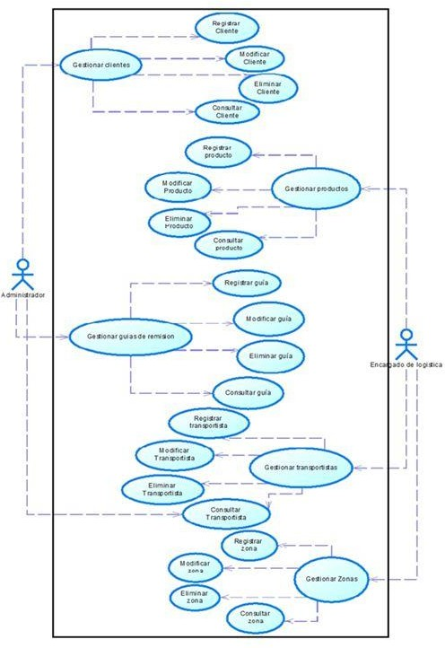

**DIAGRAKA DE ACTIVIDADES**

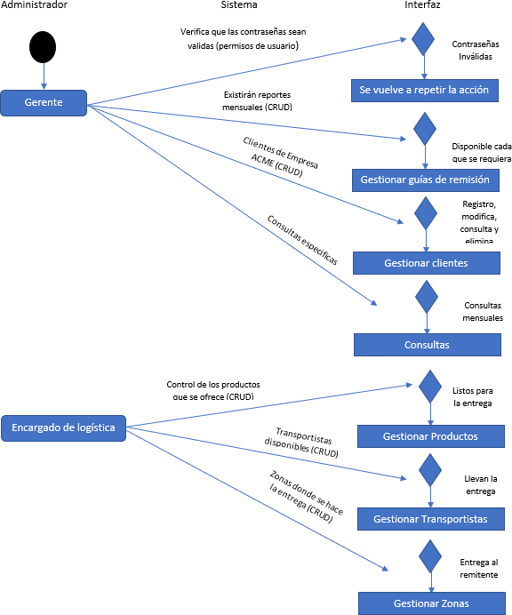

##### DIAGRAMAS DE SECUENCIA

**Gestionar Clientes Registrar Clientes**

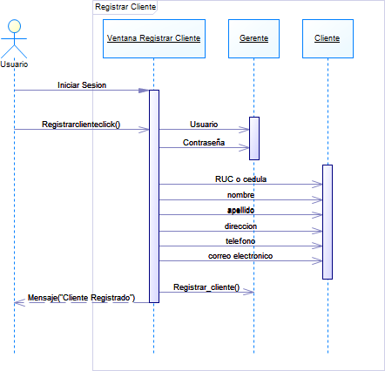

**Modificar Clientes**

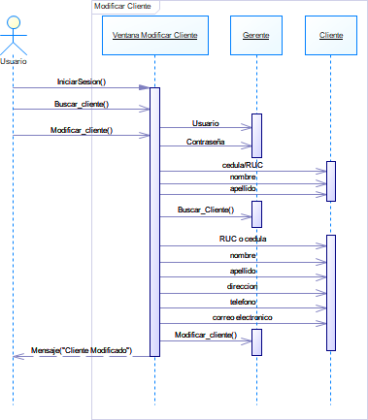

**Eliminar Clientes**

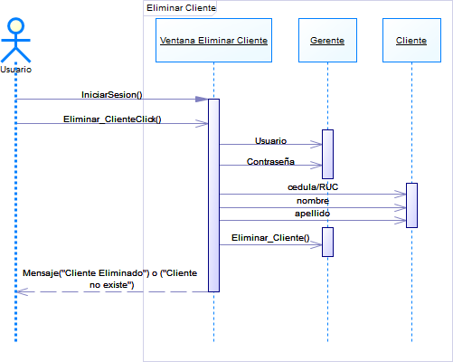

**Consultar Clientes**

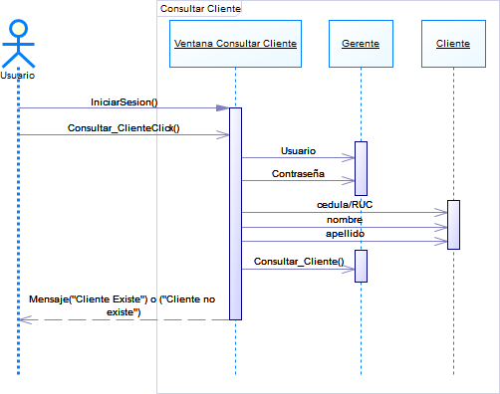

**Gestionar Guías de Remisión Registrar Guia de Remision**

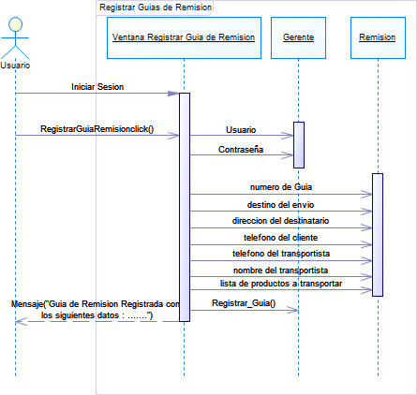

**Modificar Guías de Remisión**

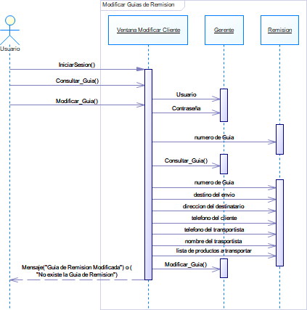

**Eliminar Guías de Remisión**

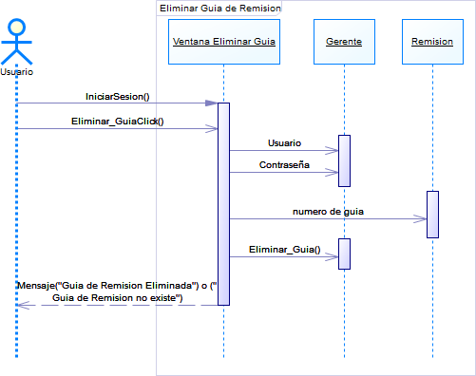

**Consultar Guía de Remisión**

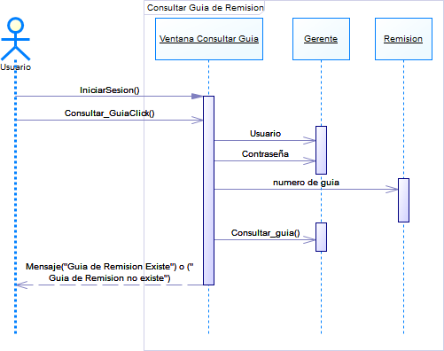

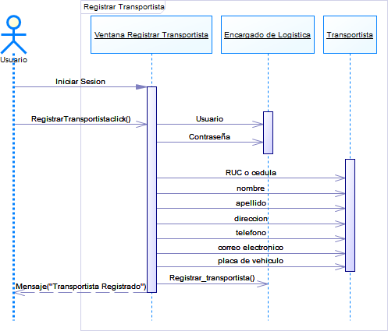**Gestionar Transportistas Registrar Transportistas**

**Modificar Transportistas**

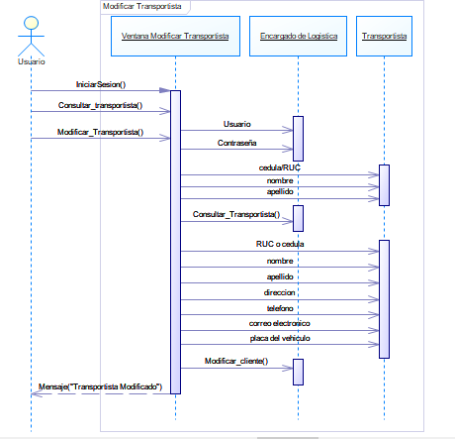

**Eliminar Transportistas**

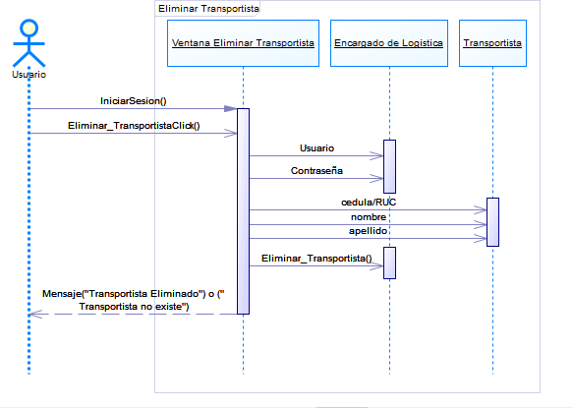

**Consultar Transportistas**

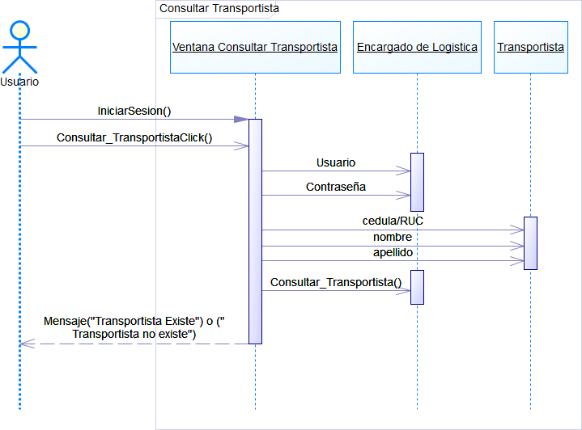

**Gestionar Zonas Registrar Zonas**

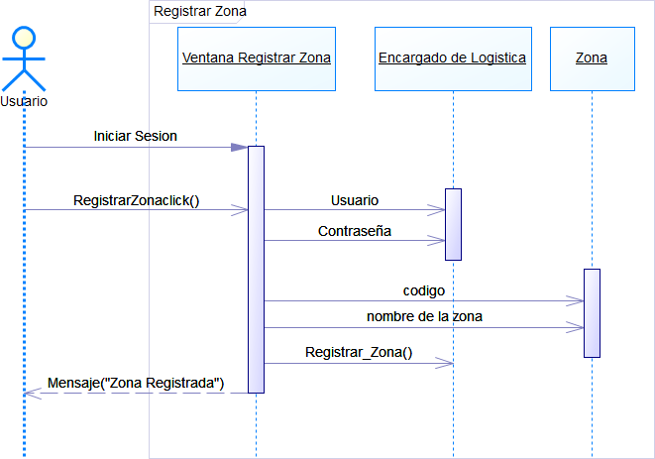

**Modificar Zonas**

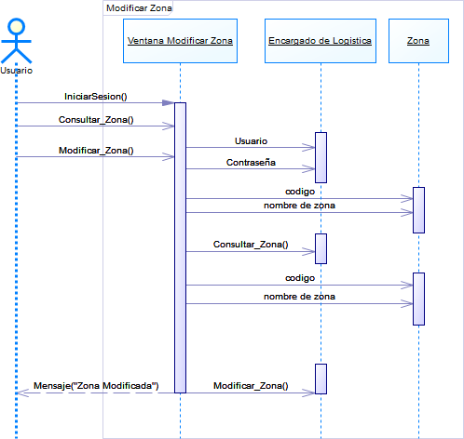

**Eliminar Zonas**

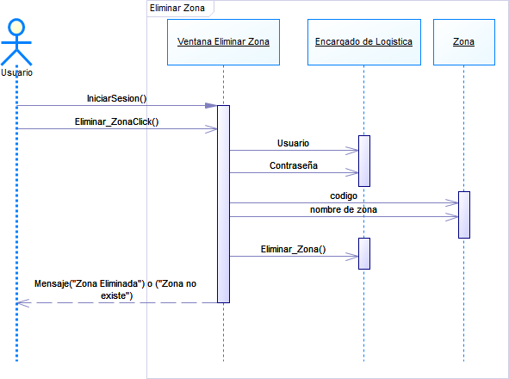

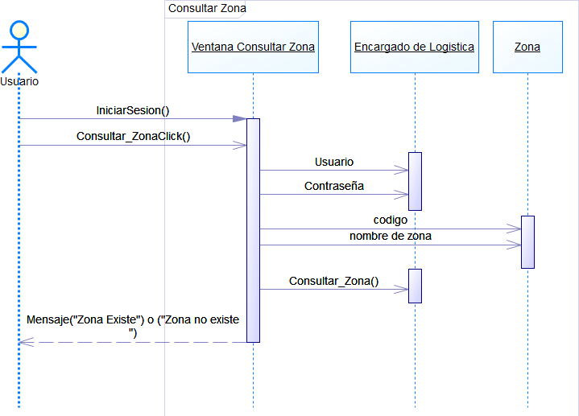**Consultar Zonas**

**Ingresar producto**

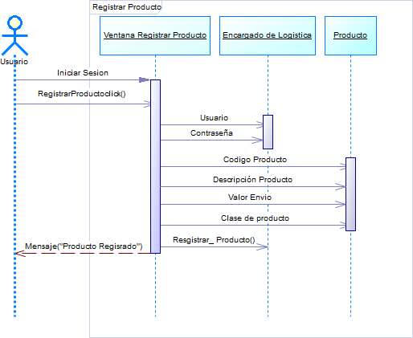

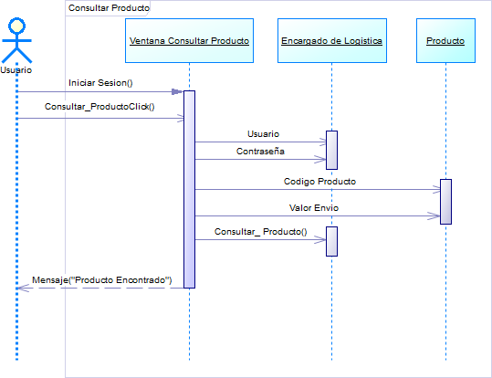**Consultar Producto**

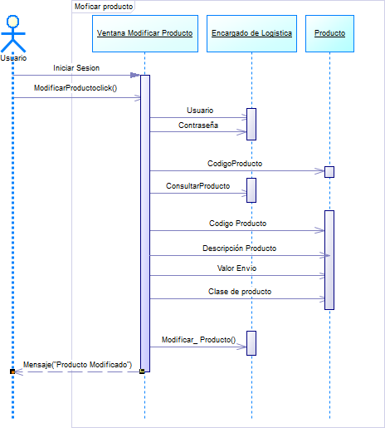**Modificar Producto**

**Eliminar Producto**

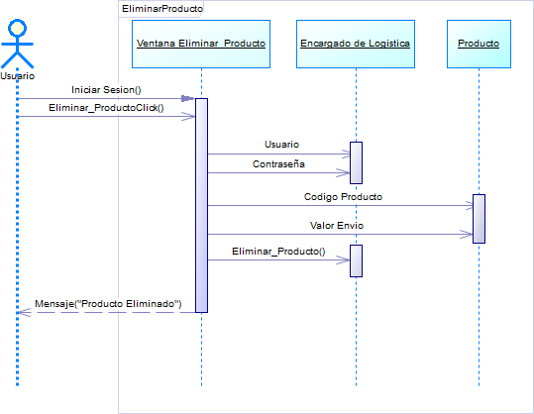

**DIAGRAMA DE ESTADO**

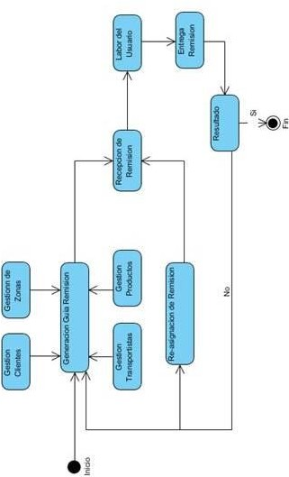

**INTERFACES**

